Boekverslag

Magnus

Arjen Lubach

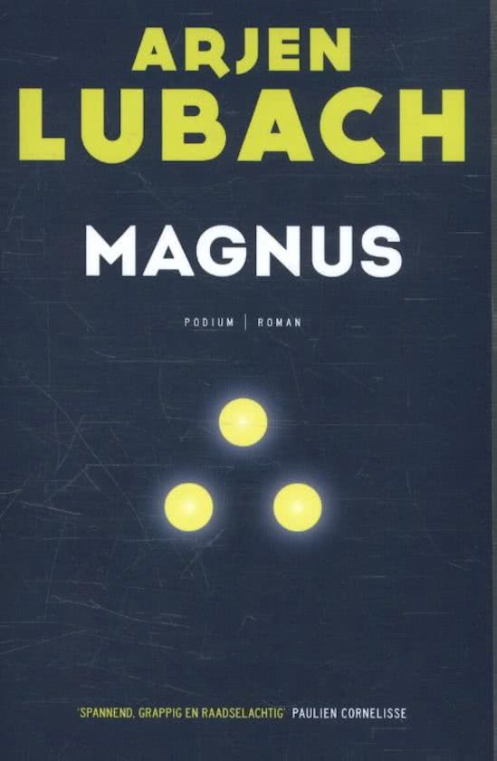

Julian Beukema

Berg en Boschcollege

Klas 3HV

November 2017

2: Algemene gegevens

Magnus

Schrijver: Arjen Lubach

Uitgegeven in 2017 318 bladzijden

13e druk uitgeverij: Podium

Arjen Lubach is geboren in 1979 in Groningen. Hij schrijft boeken, maakt theatervoorstellingen, televisiepresentaties, is cabaretier en radiomaker. Arjen heeft ooit Spaans, Italiaans, Zweeds, wijsbegeerte aan de universiteit van Groningen gestudeerd en heeft deze studies nooit afgemaakt. Heel toevallig is 1 van zijn boeken in de top 40 van de boekenlijst op nummer 2 terecht gekomen. Arjen verscheen ook in diverse televisieprogramma’s waardoor hij bekendheid verwierf in Nederland. Hij was o.a. te zien in de “De Wereld Draait Door,” “Se Slimste Mens en “Wie Is De Mol?” Magnus is zijn derde boek, en het eerste waarmee hij een echt groot publiek bereikte: het won de publiekprijs van de Dioraphte en de Jongerenliteratuurprijs 2012.
3: Motivatie
Ik heb het zelf gekozen omdat de schrijver mij aansprak, ik kijk vaak zijn programma en hij heeft veel humor. Maar als je dit verslag leest vind je niet echt veel humor, het is een serieus boek.

4: De samenvatting

5: Verklaring van de titel

Magnus is een personage uit het boek en is ook degene die fraude heeft gepleegd met de creditcard van Merlijn. Hierdoor heeft Merlijn besloten zijn leven volledig te veranderen.

6: Genre

Het genre van het boek is ‘Roman’ omdat in het boek de relatie tussen Magnus en Cecilia wordt beschreven maar ook de relatie tussen Magnus en Caro. Het boek gaat grotendeels over de relatie tussen deze mensen.

7: Thema

Het thema van dit boek heeft te maken met de zin van het leven. Zijn absences spelen hierbij een zeer grote rol. Merijn heeft hier zeer veel last van omdat hij tijdens een aanval even alle kwijt is. Dit zorgt er ook voor dat zijn relatie wordt beëindigd en hij op zeer vreemde wijze zijn leven wil gaan invullen. Hij raakt hierdoor de weg een beetje kwijt.
8: Personages

Merlijn Kaiser: De hoofdpersoon in dit boek. Hij is 27 jaar. Hij heeft een relatie met Caro, die hem heeft verlaten, niet veel eerder dan dat het boek begint. Dit is voor Merijn een reden om het avontuur op te zoeken Merlijn is jongen die graag zijn normale leven wil leiden. In het begin van het boek is hij alleen maar bezig met zijn werk als toneelschrijver. Hij heeft regelmatig last van absences waardoor hij vaak delen van zijn leven mist.
Caro: De vriendin van Merlijn.. Zij kan erg uitbundig zijn en laat zich soms erg gaan. Zij vindt Merlijn erg saai en besluit om hem te verlaten. Caro heeft na haar middelbare school gewerkt als au pair in Zwitserland wat haar erg veranderd heeft. iets
Cecilia: De dochter van Magnus (de persoon die geld uitgeeft op Merlijn zijn naam).Zij heeft niet zo’n leuke jeugd gehad. Haar ouders waren altijd onderweg.

9: Plaats/ruimte

Het verhaal speelt zich af in Groningen waar Merlijn is geboren en waar hij naar school ging. Hij studeerde in Amsterdam waar hij samenwoont met Caro. Merlijn heeft ook een toneelstuk geschreven wat in Amsterdam in première is gegaan. Voor een groot gedeelte speelt het verhaal ook in Zweden omdat hij graag wil weten wie zijn creditcard (mis) bruikt.

10: De tijd

Wanneer speelt het verhaal zich af?
Het verhaal begint in 1997 tijdens het schoolreisje van 5 VWO. Rond die tijd leert hij Caro kennen. Rond deze tijd wordt er ook gesproken over de epileptische aanvallen die Merlijn heeft. Zijn avontuur in Zweden speelt zich af rond 2007 waarin Cecilia een grote rol in zijn leven speelt.
Het verhaal is zeker niet chronologisch omdat Merlijn door zijn absences van de gebeurtenissen mist en niet duidelijk is waar je in het verhaal zit .Er zitten een aantal flashbacks in waarin Merlijn vertelt over zijn relatie met Caro. Het verhaal speelt zich wel af in de moderne tijd waarin de mobiele telefoon een grote rol speelt. Ik vind het verhaal verwarrend omdat er veel flashbacks en tijdsversnellingen in zitten. Door goed te lezen kom je er wel achter waar je in het verhaal zit en dat maakt het ook wel spannend.

11: Het Perspectief

Het perspectief ligt bij ik figuur, in dit geval Merlijn. Dit is een achteraf vertellende ik figuur waarin hij zelf vertelt wat er allemaal gebeurd. Door zijn epilepsie mist hij veel gebeurtenissen uit zijn leven. Door wat hij vertelt blijf je wel betrokken in zijn verhaal en wil je graag weten hoe het verhaal afloopt.

12: Motieven

In heb boek zijn de motieven: onmacht, identiteit en eenzaamheid aan de orde.
Bij onmacht denk ik dat Merlijn vindt alles op orde te hebben in zijn leven. Als hij deze controle kwijt raakt merk je dat hij heel weinig macht heeft. Merlijn heeft een aantal toneelstukken geschreven waar hij niet zelf de titels mag bedenken. De epilepsie speelt hem parten. Merlijn probeert ook het verhaal achter zijn creditcard op te lossen.
Merlijn heeft last van een identiteitscrises en weet eigenlijk niet meer of hij de waarheid spreekt of alleen maar dingen loopt te verzinnen. Zijn vrienden spreken hem hierover aan. Dat brengt hem nog meer in vertwijfeling. Hij verhuist naar Stockholm en neemt daar een andere naam aan. De nieuwe vrienden die hij daar heeft worden ook door hem voorgelogen en het verbaast hem wat hij allemaal over zichzelf vertelt.
Doordat Caro hem heeft verlaten voelt Merlijn zich erg eenzaam en dat heeft hem sterk beïnvloed. Hij is alle gevoel van tijd kwijt. Zichzelf voordoen als een ander heeft daar ook rol bij gespeeld.

13: Extra informatie over de schrijver.

Arjen Lubach is geboren in Groningen in 1979. Hij heeft meerdere talen gestudeerd aan de universiteit van Groningen (Spaans en Zweeds). Hij speelt in theatervoorstellingen in Nederland en België. Arjen deed ook mee aan verschillende televisieprogramma’s zoals de wereld draait door en de Slimste mens en Lubach op zondag. Verder is hij cabaretier en radiomaker.
Arjen Lubach heeft meerdere boeken geschreven:
2006: Mensen die ik ken die mijn moeder hebben gekend (roman).
2008: Bastaardsuiker (roman).
2011: Magnus (roman).
2013: IV (roman)
c) Favoriete onderwerpen/thema’s van deze schrijver.
Arjen Lubach richt zich vooral op Psychologische Romans. De thema’s liefde, macht en trouw zijn dan ook veelvoorkomend.

